文件
锡林郭勒盟农牧局

中国石油天然气股份有限公司
内蒙古锡林郭勒盟销售分公司

中国石化销售股份有限公司
内蒙古锡林郭勒盟石油分公司

锡农牧机发〔2022〕16号

关于印发《锡林郭勒盟2022年农机作业用油
保障工作方案》的通知

各旗县市（区）农牧和科技局，中国石油天然气股份有限公司内蒙古锡林郭勒盟销售分公司各旗县团队,中国石化销售股份有限公司内蒙古锡林郭勒盟石油分公司所辖加油站：

根据《内蒙古自治区2022年农机作业用油保障工作方案》（内农牧机发〔2022〕281号）精神，为切实做好2022年我盟农机作业用油保障工作，有力支持农牧业生产，助力乡村振兴和农牧业农村牧区现代化，制定了《锡林郭勒盟2022年农机作业用油保障工作方案》，现印发给你们，请遵照执行。

锡林郭勒盟农牧局 中国石油天然气股份有限公司
内蒙古锡林郭勒销售分公司

中国石化销售股份有限公司
内蒙古锡林郭勒盟石油分公司

2022年5月30日

锡林郭勒盟2022年农机作业用油
保障工作方案

一、总体要求
保障春耕、“三秋”等重要农时农机作业用油需求是发挥农机主力军作用、支持农牧业生产、保障粮食安全的重要举措。各旗县市（区）农牧部门和中国石油天然气股份有限公司锡林郭勒盟销售分公司（以下简称“中国石油锡林郭勒盟分公司”）、中国石化销售股份有限公司内蒙古锡林郭勒盟石油分公司（以下简称“中国石化锡林郭勒盟分公司”）所属各团队、各加油站要充分认识做好农机作业用油保障工作的重要性和必要性，着眼大局，落实责任，密切协作，采取优先、优惠、优质供油等服务措施，确保各地重要农时农牧业生产顺畅进行，为保障粮食等重要农畜产品有效供给、巩固拓展脱贫攻坚成果、全面推进乡村振兴、加快农牧业农村牧区现代化提供有力支撑。
二、优惠时间和优惠对象
（一）优惠时间。2022年6月至12月。
（二）优惠对象。持有合法有效的拖拉机、联合收割机行驶证与驾驶证以及跨区作业证等凭证的农机手。
三、具体措施
（一）保障农机优先用油。中国石油锡林郭勒盟分公司、中国石化锡林郭勒盟分公司所属各团队、各加油站要做好用油供应储备工作，因地制宜制定重要农时用油保供方案和调配油品资源，优先保障农机作业用油供应，同时加强优质农机润滑油脂供应与应用指导。遇市场供应紧缺紧张时，要优先足量保障农机作业用油。各旗县市（区）农牧部门要与中国石油锡林郭勒盟分公司、中国石化锡林郭勒盟分公司所属各单位加强对接，提供农情、农机具投入及作业进度与用油需求等信息，配合做好保供工作。
（二）全面实行优惠加油。中国石油锡林郭勒盟分公司、中国石化锡林郭勒盟分公司及所属各单位要对符合条件的机手给予优惠加油，结合当地资源和市场情况，在重要农时季节针对农机作业用油科学地制定“一地一策、一期一策”专属优惠方案，给予不低于当地零售到位价3%的柴油优惠。各旗县市（区）农牧部门要提供有关牌证信息及查询服务支持，协助中石油锡林郭勒盟分公司、中国石化锡林郭勒盟分公司所属各单位推广专属优惠的加油卡或个人电子卡（办理流程详见附件2和附件3），根据属地加油站营销政策，凭卡在加油站消费享受油品优惠或积分兑换抵扣券，以及在加油站便利店享受购物优惠。
（三）提供优质用油服务。中国石油锡林郭勒盟分公司、中国石化锡林郭勒盟分公司所属各单位于重要农时要在加油站内开辟农机作业用油绿色通道，提供优先加油服务；在农时紧张、用量集中的时段和区域，提供送油到田间地头服务；针对农机手早晚加油比较集中的特点，优化安排加油站的进货和营业时间，确保农机作业用油站点在早晚能够正常供应；密切关注“小、散、偏”地块农机作业用油需求，加强供油服务；向社会公布农机作业用油服务监督电话，及时有效解决农机手反映的有关问题和困难，结合自身情况联合金融、通讯机构共同开展“支农、惠农”活动。各地农牧部门要及时向机手公布本地中国石油、中国石化加油站位置和服务信息，协调有关部门支持送油下乡，做好供需主体对接服务工作。鼓励各旗县市（区）农牧部门和中国石油锡林郭勒盟分公司、中国石化锡林郭勒盟分公司所属各单位于重要农时在交通便利、跨区作业机具流量较大的加油站联合设立“农机驿站”式综合服务网点，为机手提供洗漱、洗衣、餐饮、休息、维修和区域农机作业供求信息对接等便民服务。
四、工作要求
（一）加强组织保障。锡林郭勒盟农牧局联合中国石油锡林郭勒盟分公司、中国石化锡林郭勒盟分公司，成立全盟农机作业用油保障工作领导小组（详见附件1），办公室设在锡林郭勒盟农牧局农牧业机械化管理科。各旗县市（区）农牧部门要联合中国石油锡林郭勒盟各旗县团队、中国石化锡林郭勒盟分公司所属各单位建立相应工作机制，统筹推进农机作业用油保障工作。
（二）加强形势会商。全盟农机作业用油保障工作领导小组定期召开沟通、协调会，对重要农时用油供需情况进行研判分析，及时研究解决工作推进中的新情况新问题，如遇特殊情况随时会商，协调、解决相关问题。各级工作领导小组也要定期开展会商，及时解决、反馈工作中遇到的困难和问题，沟通、传达工作要求，总结工作经验。
（三）加强培训宣传。各旗县市（区）农牧部门和中国石油锡林郭勒盟分公司、中国石化锡林郭勒盟分公司及所属各单位要围绕“安全、绿色用油”联合开展相关研究和培训宣传等，提高机手安全意识和操作水平，提升燃油使用效率。通过联合举办机手职业技能培训、作业竞赛、现场推介活动及印发宣传资料、开展媒体宣传等手段，向广大农机手、农机大户、农机合作社和农机社会化服务组织等宣传优惠政策，提高农民机手知晓率和办卡用卡积极性。
（四）加强拓展服务。各旗县市（区）农牧部门和中国石油锡林郭勒盟分公司各旗县团队、中国石化锡林郭勒盟分公司所属各分公司要联合研究农业生产对油品、非油品、新能源等需求及与中国石油企业“油气氢电非”、中国石化企业“油气氢电服”综合供应服务精准对接举措，加强大数据建设应用，推动降低农用能源社会交易成本和加快农业生产能源结构绿色低碳转型。中国石油锡林郭勒盟销售公司、中国石化锡林郭勒盟分公司所属各单位要拓展非油品业务，通过加油站商品物流配送体系，加强化肥、尿素、种子等农资供应保障，拓宽“互联网+”农畜产品出村进城销售渠道，对接特色农畜产品优势区、“互联网+”农畜产品出村进城试点旗县农畜产品，帮扶培育具有较强竞争力的农畜产品产业化运营主体，推动建立长期稳定的产销对接关系，促进脱贫地区品牌农畜产品销售，并依托加油站点积极吸收农民工就业，多方面支持巩固拓展脱贫攻坚成果。各旗县市（区）农牧部门要支持中国石油锡林郭勒盟销售公司、中国石化锡林郭勒盟分公司所属各单位依法拓展业务，组织加强信息对接，助力精准帮扶。
（五）加强协同配合。各旗县市（区）农牧部门和中国石油锡林郭勒盟分公司、中国石化锡林郭勒盟分公司所属各单位要结合实际落细落小农机用油保障等工作举措，务于5月31日前出台具体实施方案（通知），公布本地区加油站网点名单，让各项政策尽早惠及农牧民和农牧业生产。要共同开展形势会商，对重要农时用油供需情况进行研判分析，及时研究解决工作推进中的新情况新问题。要建立信息共享机制，加强用油储备及供需、机具作业轨迹、机具牌证等信息共享对接，持续提升各项服务工作的信息化水平。要加强对市场主体的监督，落实新冠肺炎疫情防控与保障措施，推进提升农机检验合格率，做好农机作业用油保障工作进展情况调度统计，积极宣传典型事例和先进经验，在重要农时农机作业基本结束后，及时向锡林郭勒盟农牧局农牧业机械化管理科和中国石油锡林郭勒盟分公司、中国石化锡林郭勒盟分公司报送工作进度、作业农机实际加油情况和总结材料。
锡林郭勒盟农牧局农牧业机械化管理科联系人：
娜日萨，0479-8213484；
锡林郭勒盟农牧技术推广中心农机科联系人：
陈绍恒，0479-8224820；
中国石油锡林郭勒盟分公司联系人：
王星宇，0479-8266019
中国石化销售锡林郭勒盟分公司联系人：
陈文利，0479-8285768

附件：1.全盟农机作业保障用油工作领导小组
2.中国石油个人电子加油卡办理流程
3.中国石化“易捷加油”注册办理流程
附件1

全盟农机作业保障用油工作领导小组

组 长：乌云其木格 锡林郭勒盟农牧局副局长
刘丽平 中国石油锡林郭勒盟分公司副总经理
师俊义 中国石化锡林郭勒盟分公司副总经理
副组长：娜日萨 锡林郭勒盟农牧局农机科负责人
王星宇 中国石油锡林郭勒盟销售分公司
业务运作部主任
陈文利 中国石化锡林郭勒盟分公司零售部经理
成 员：陈绍恒 锡林郭勒盟农牧技术推广中心副主任
李 绅 锡林郭勒盟农牧技术推广中心农机科负责人
张东玉 中国石油锡林郭勒盟销售分公司科员
杜旭日 中国石化锡林郭勒盟分公司零售部办事员

领导小组办公室设在锡林郭勒盟农牧局农机科，负责农机作业保障用油工作方案起草、协调、调度、业务指导等工作。

附件2
中国石油个人电子加油卡办理流程
一、个人电子卡线上自助办理渠道
（一）支付宝渠道
农机用户可通过“支付宝”APP中搜索“中油好客e站”支付宝小程序，自助办理中国石油个人电子卡，办理时请务必开启手机定位功能，具体如下。
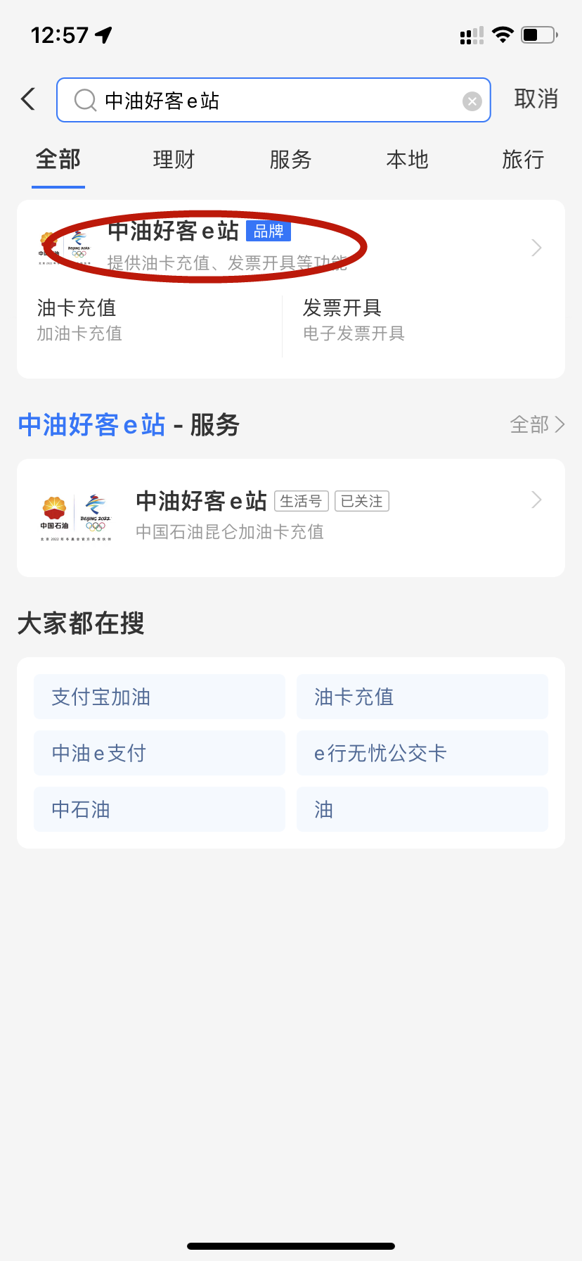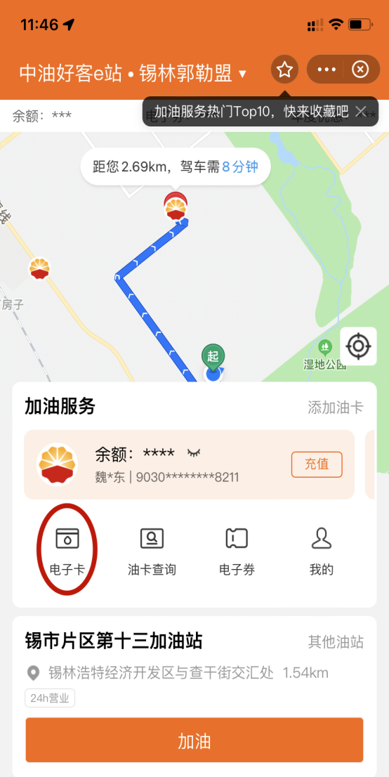
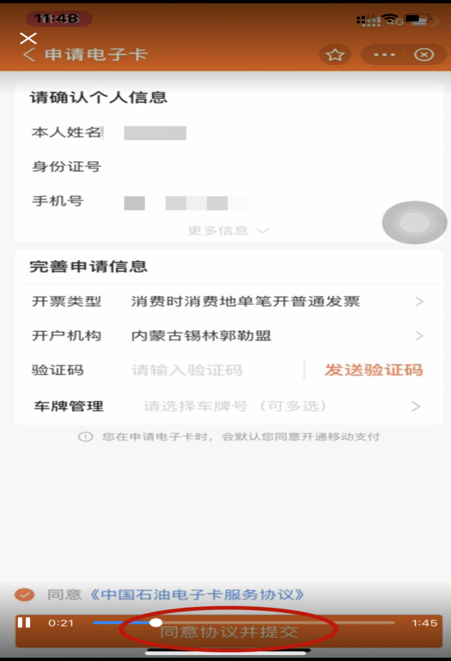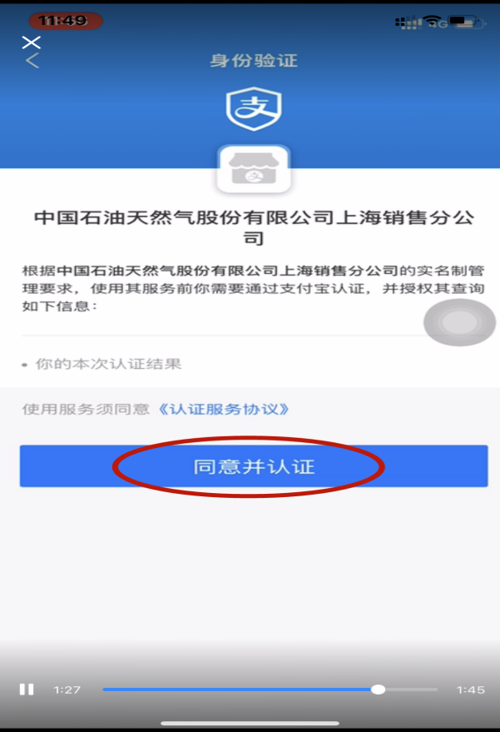
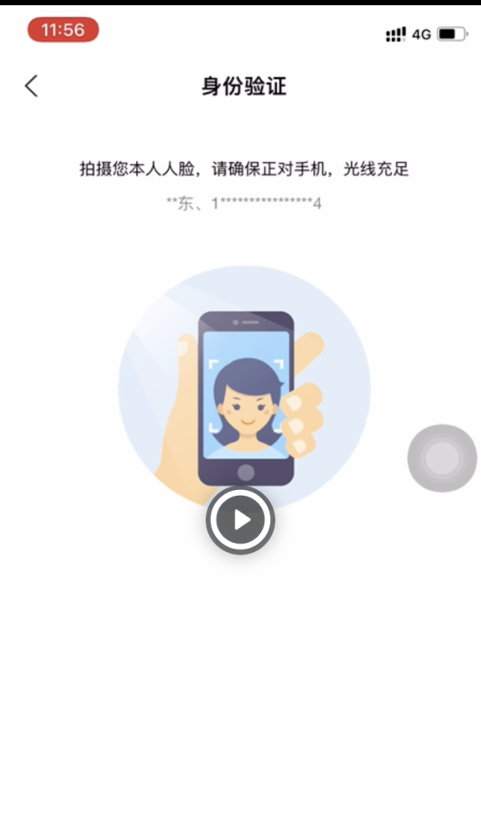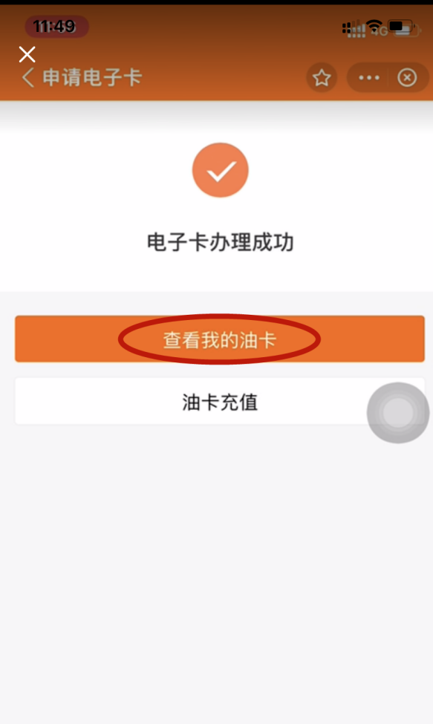
（二）中油好客e站APP渠道
农机用户可在手机应用市场中搜索“中油好客e站”APP,下载后在中油好客e站App首页或我的页面进入油卡管理，选择添加电子卡，即可进入电子卡申请界面。中油好客e站支付宝小程序，在首页，点击“电子卡”即可进入电子卡申请页面。
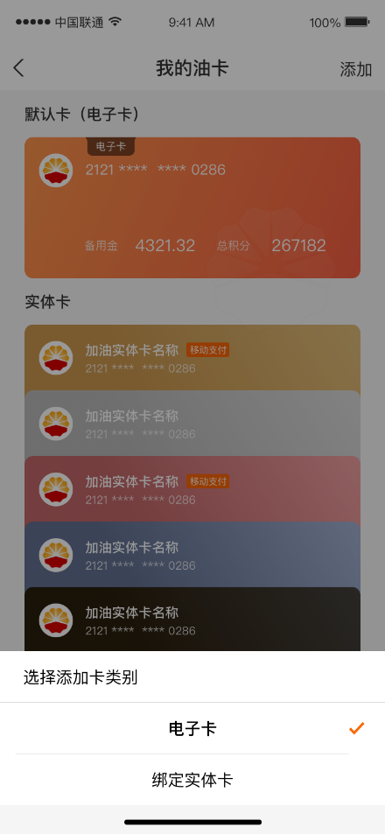
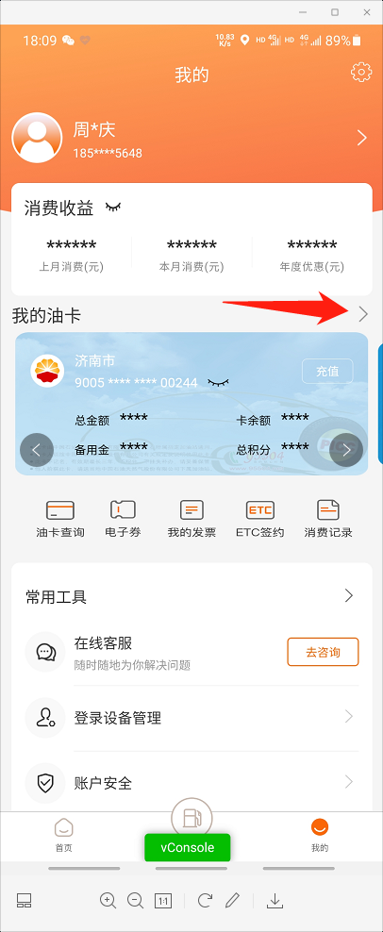
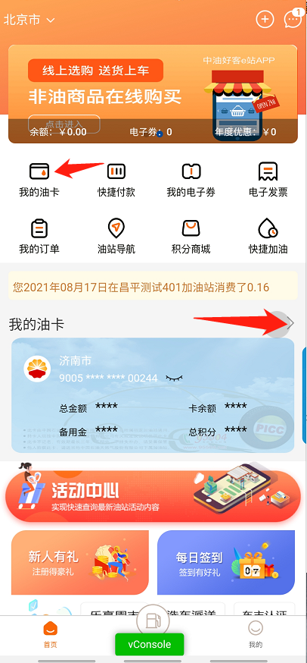
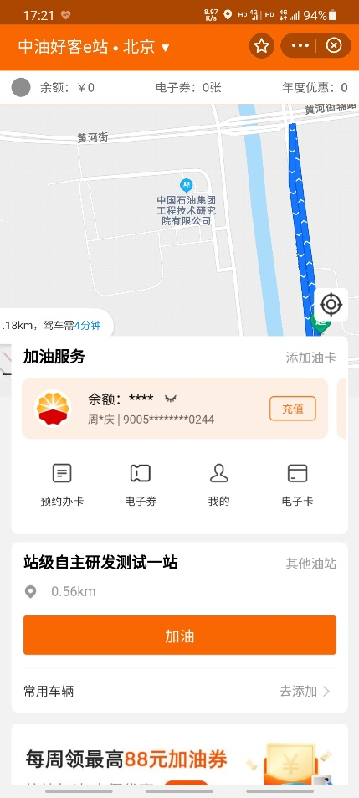

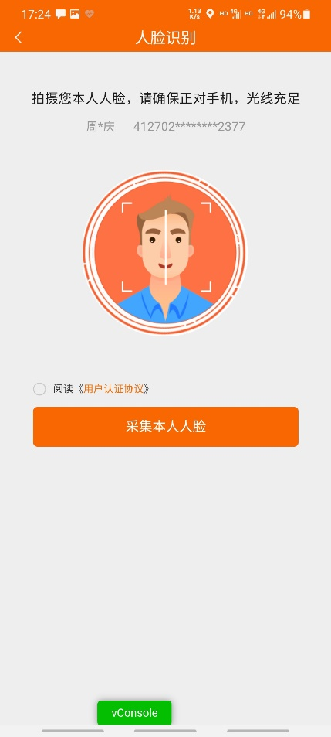
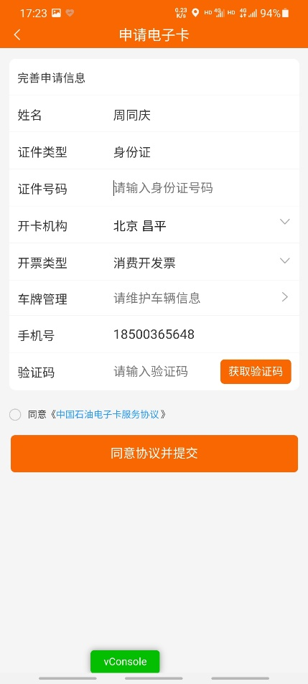

二、个人电子卡线下集中办理渠道
（一）上门集中办理
中国石油内蒙古分公司所属各单位可提前与各级农牧部门联系，主动上门到乡镇（苏木）、村（嘎查）、合作社等，集中指导农机用户办理电子加油卡。
（二）指定加油站办理
零散农机用户可以在中国石油内蒙古分公司各加油站在站内员工的指导下完成电子卡办理。
三、加油卡优惠办理
（一）集中提交
农机用户在乡镇（苏木）、村（嘎查）、合作社集中办理的，由所在地乡镇（苏木）、村（嘎查）、合作社汇总个人电子卡信息，并提供办卡人合法有效的拖拉机、联合收割机行驶证与驾驶证以及跨区作业证等凭证的复印件，向中国石油内蒙古分公司所属指定加油站提交，加油卡移动支付消费折扣待系统审批通过后立即生效。
（二）零星提交
农机用户办理中国石油电子加油卡后，需向中国石油内蒙古分公司指定加油站提供合法有效的拖拉机、联合收割机行驶证与驾驶证以及跨区作业证等凭证的复印件，由指定加油站汇总后上报，加油卡移动支付消费折扣待系统审批通过后立即生效。
（三）消费折扣查询方式
农机用户可在中油好客e站APP 中查看优惠合同绑定情况，拟定柴油优惠幅度为3%，实际执行以APP端显示为准。

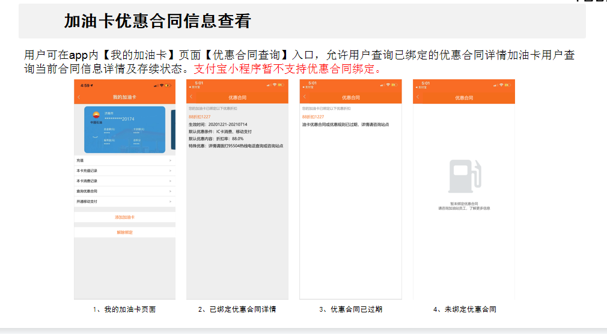

附件3
中国石化“易捷加油”注册办理流程

中国石化用户可通过三个渠道开通使用中国石化“易捷加油”程序，分别为“支付宝渠道”、“微信渠道”、“易捷加油APP”。
一、支付宝渠道
农机用户可通过支付宝APP中搜索“易捷加油”小程序，注册使用中国石化“易捷加油”，办理时请务必开启手机定位功能，具体如下。
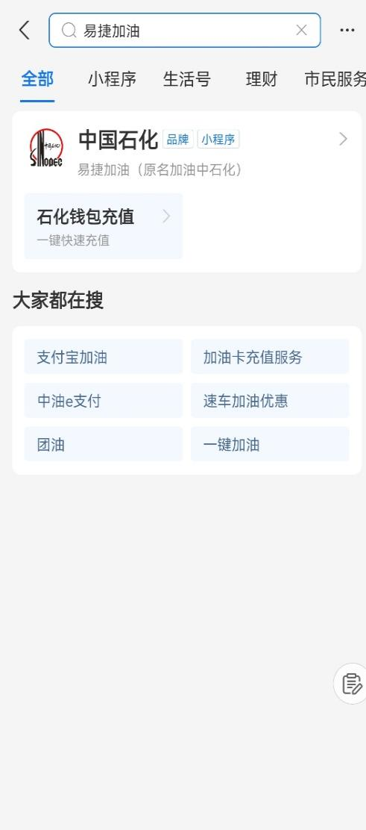
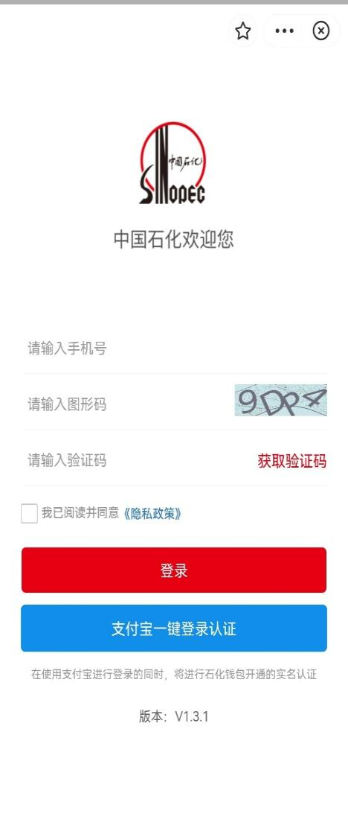
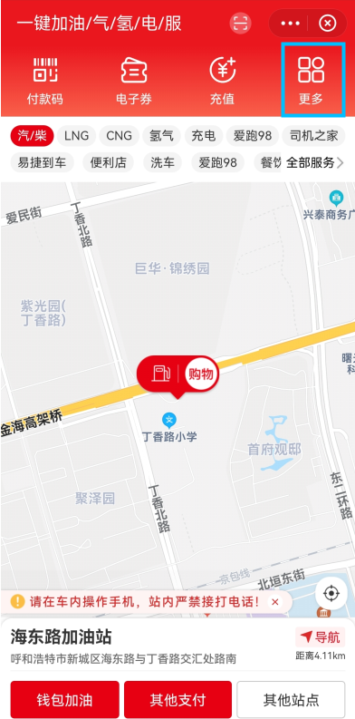
二、微信渠道
农机用户可通过微信APP中搜索“易捷加油”小程序，注册使用中国石化“易捷加油”，办理时请务必开启手机定位功能，具体如下。
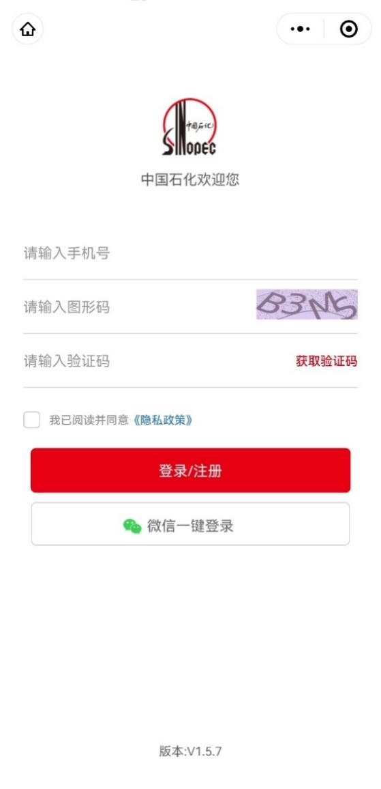
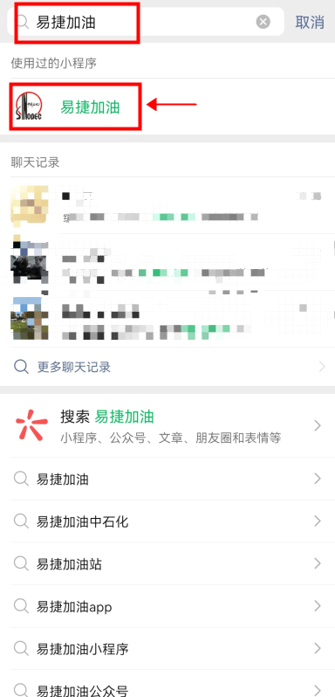
三、易捷加油APP
农机用户通过手机自带“应用市场”，搜索“易捷加油”APP，下载安装后注册使用，安装时请务必授权软件定位权限，具体如下。

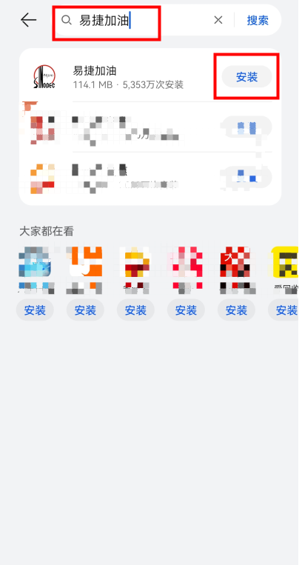
四、办理方式
（一）上门集中办理
中国石化销售内蒙古石油分公司及下属盟市分公司可提前与各级农牧部门联系，主动上门到乡镇（苏木）、村（嘎查）、合作社等，集中指导农机用户办理电子加油卡。
（二）加油站办理
零散农机用户可以在中国石化销售内蒙古石油分公司各加油站在站内员工的指导下完成电子卡办理。在加油站也可持相关有效证件（身份证、驾驶证）办理非电子加油卡。

